SKRÓCONA INSTRUKCJA
POŁĄCZENIA VIDEO Z KONSULTANTEM ZIELONEJ LINII
- W pierwszej kolejności należy upewnić się, czy urządzenie, z którego korzystamy posiada kamerę
i ewentualnie mikrofon. W przypadku laptopa z wbudowaną kamerą warto sprawdzić,
czy opcjonalna zaślepka od kamery nie przesłania jej obiektywu.
- W celu poprawnego ustawienia połączenia wideo, należy sprawdzić, czy kamera nie została już wcześniej uruchomiona i nie jest wykorzystywana przez inną aplikację, np. Skype, Teams, Google Meet itd. Gdy kamera jest zajęta obsługą w innym programie,
nie będzie już dostępna dla aplikacji Zielonej Linii i nie zostanie przez nią wykryta.
- Po zarezerwowaniu rozmowy z konsultantem, w otrzymanej wiadomości mailowej (z potwierdzeniem rezerwacji) klikamy link do spotkania.
- Podczas pierwszego uruchomienia komunikatora, w oknie przeglądarki pojawi się komunikat
z pytaniem, czy przeglądarka może uzyskać dostęp do kamery i mikrofonu urządzenia.
Należy wybrać opcję Zezwalaj:
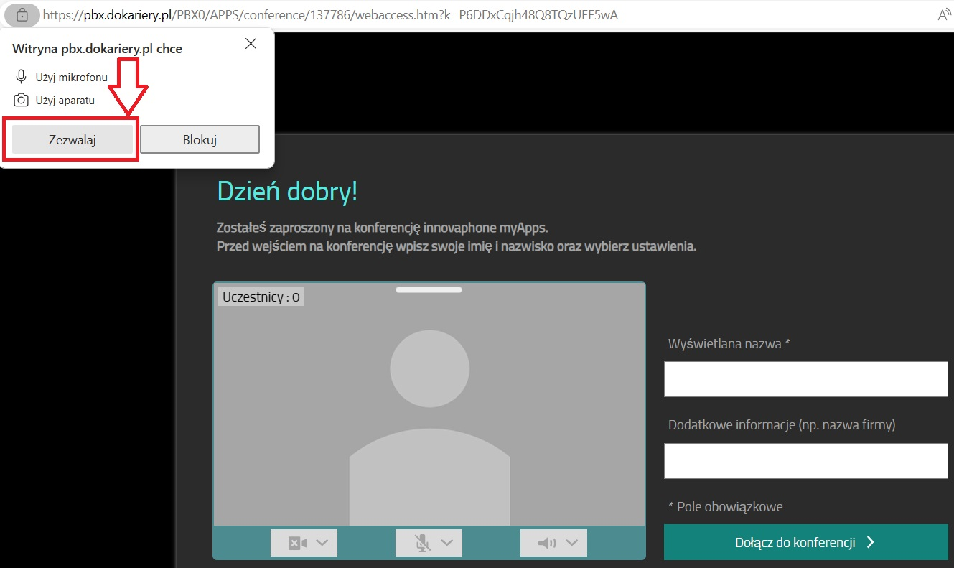

- W polach: Wyświetlana nazwa, Dodatkowe informacje wpisujemy dowolną treść.
- Należy koniecznie wskazać kamerę/mikrofon/głośniki - według schematu przedstawionego na poniższym zdjęciu. W zależności od urządzenia, z którego Państwo korzystacie, na rozwijalnej liście pojawią się tylko pozycje dostępne na danym urządzeniu. Proszę wybrać je z listy i zatwierdzić.
W przypadku braku kamery lub mikrofonu lub głośników, wybieramy opcję Do not use. Przycisk Dołącz do konferencji stanie się wtedy aktywny.
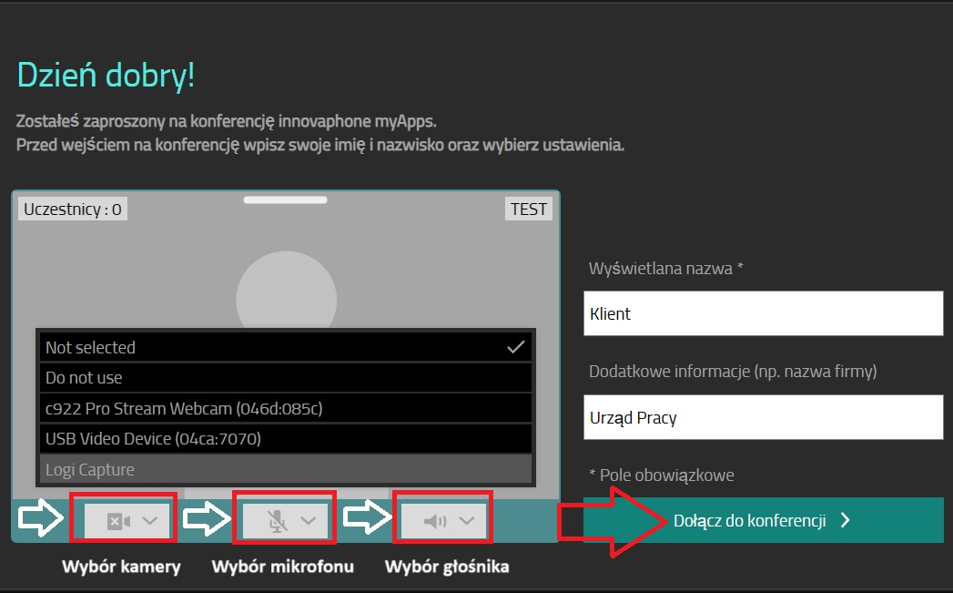
- Następnie klikamy Dołącz do konferencji

- Potwierdzeniem poprawnego połączenia z pokojem konsultanta Zielonej Linii będzie poniższe okno,
z obrazem pochodzącym z Państwa kamery. Po tym pozostaje już tylko poczekać na dołączenie konsultanta migowego Zielonej Linii. 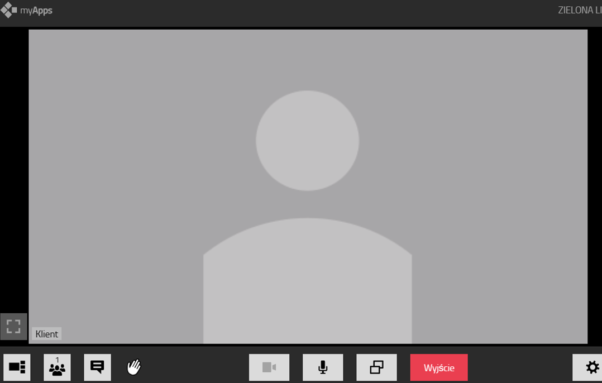
- Aby zakończyć połączenie, należy kliknąć czerwony przycisk Wyjście, widoczny na powyższym zdjęciu. Życzymy samych przyjemnych rozmów.

